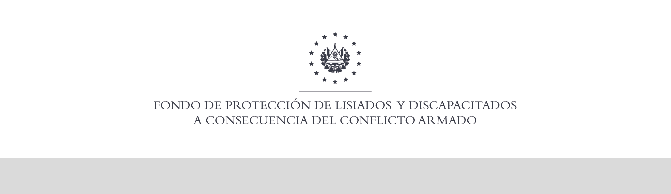

SE HA EMITIDO EL ACUERDO QUE DICE:

San Salvador, 18 de julio de 2019, ACTA No. 29.07.2019, ACUERDO No. 431.07.2019. La Junta Directiva del Fondo de Protección de Lisiados y Discapacitados a Consecuencia del Conflicto Armado, emitió y ratificó el acuerdo siguiente: “La Junta Directiva conforme a la propuesta presentada por la Comisión Especial de Apelaciones, con la cual se resuelven los recursos de apelación presentados por 2 personas, acuerda: b) Dictaminar con 1% de discapacidad global al señor XXXXXXXXXXXXXXXXXXX, expediente No. 36807, modificando el porcentaje de discapacidad global de CERO POR CIENTO (0%), dictaminado en el recurso de revisión en fecha 28 de junio de 2018, con base a la evaluación física realizada por esa Comisión y el dictamen del médico especialista que evaluó al beneficiario, de conformidad al Art. 33 del Reglamento de la Ley: CIRUJANO PLASTICO: Evaluó cicatriz en glúteo izquierdo la cual es pequeña y superficial, no se palpan cuerpos extraños. Radiografía reporta pequeña esquirla metálica en rama isquion púbica, no hay fractura. Discapacidad: 1%. Lo anterior conforme a lo dispuesto en el Art. 21-A Literal q) inciso último de la Ley de Beneficio para la Protección de los Lisiados y Discapacitados a Consecuencia del Conflicto Armado. COMUNÍQUESE. Rubricado por: Presidente de Junta Directiva: “ILEGIBLE”; Representante de AOSSTALGFAES: “ILEGIBLE”; Representante de ASALDIG: “ILEGIBLE”; Representante de ALFAES: “ILEGIBLE”; Representante de ALGES: “ILEGIBLE”; Representante de IPSFA: “ILEGIBLE”; Representante de ISRI: “ILEGIBLE”; Representante de MINSAL: “ILEGIBLE”; y Representante de MTPS: “ILEGIBLE”.

Lo que se transcribe para los efectos pertinentes.

Dr. Marlon Mendoza Fonseca
Gerente General

